

# Via Milana, 4/A - Imola (Bo)

[www.diffusionesport.it](http://WWW.DIFFUSIONESPORT.IT)

info@diffusionesport.it

Tel. 3397005081





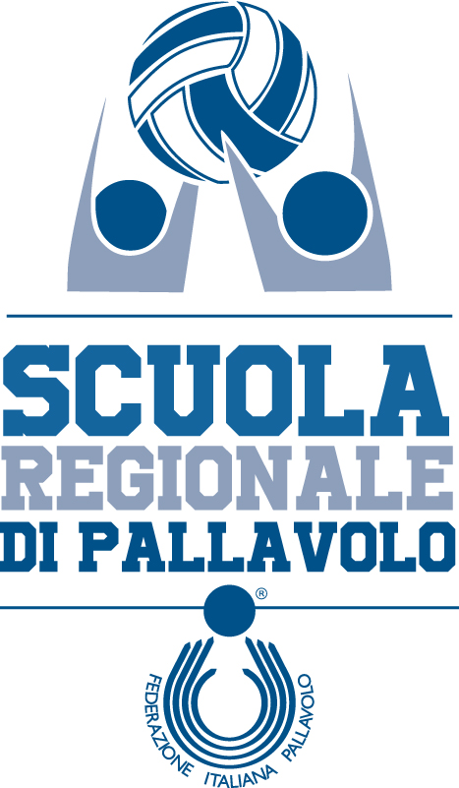

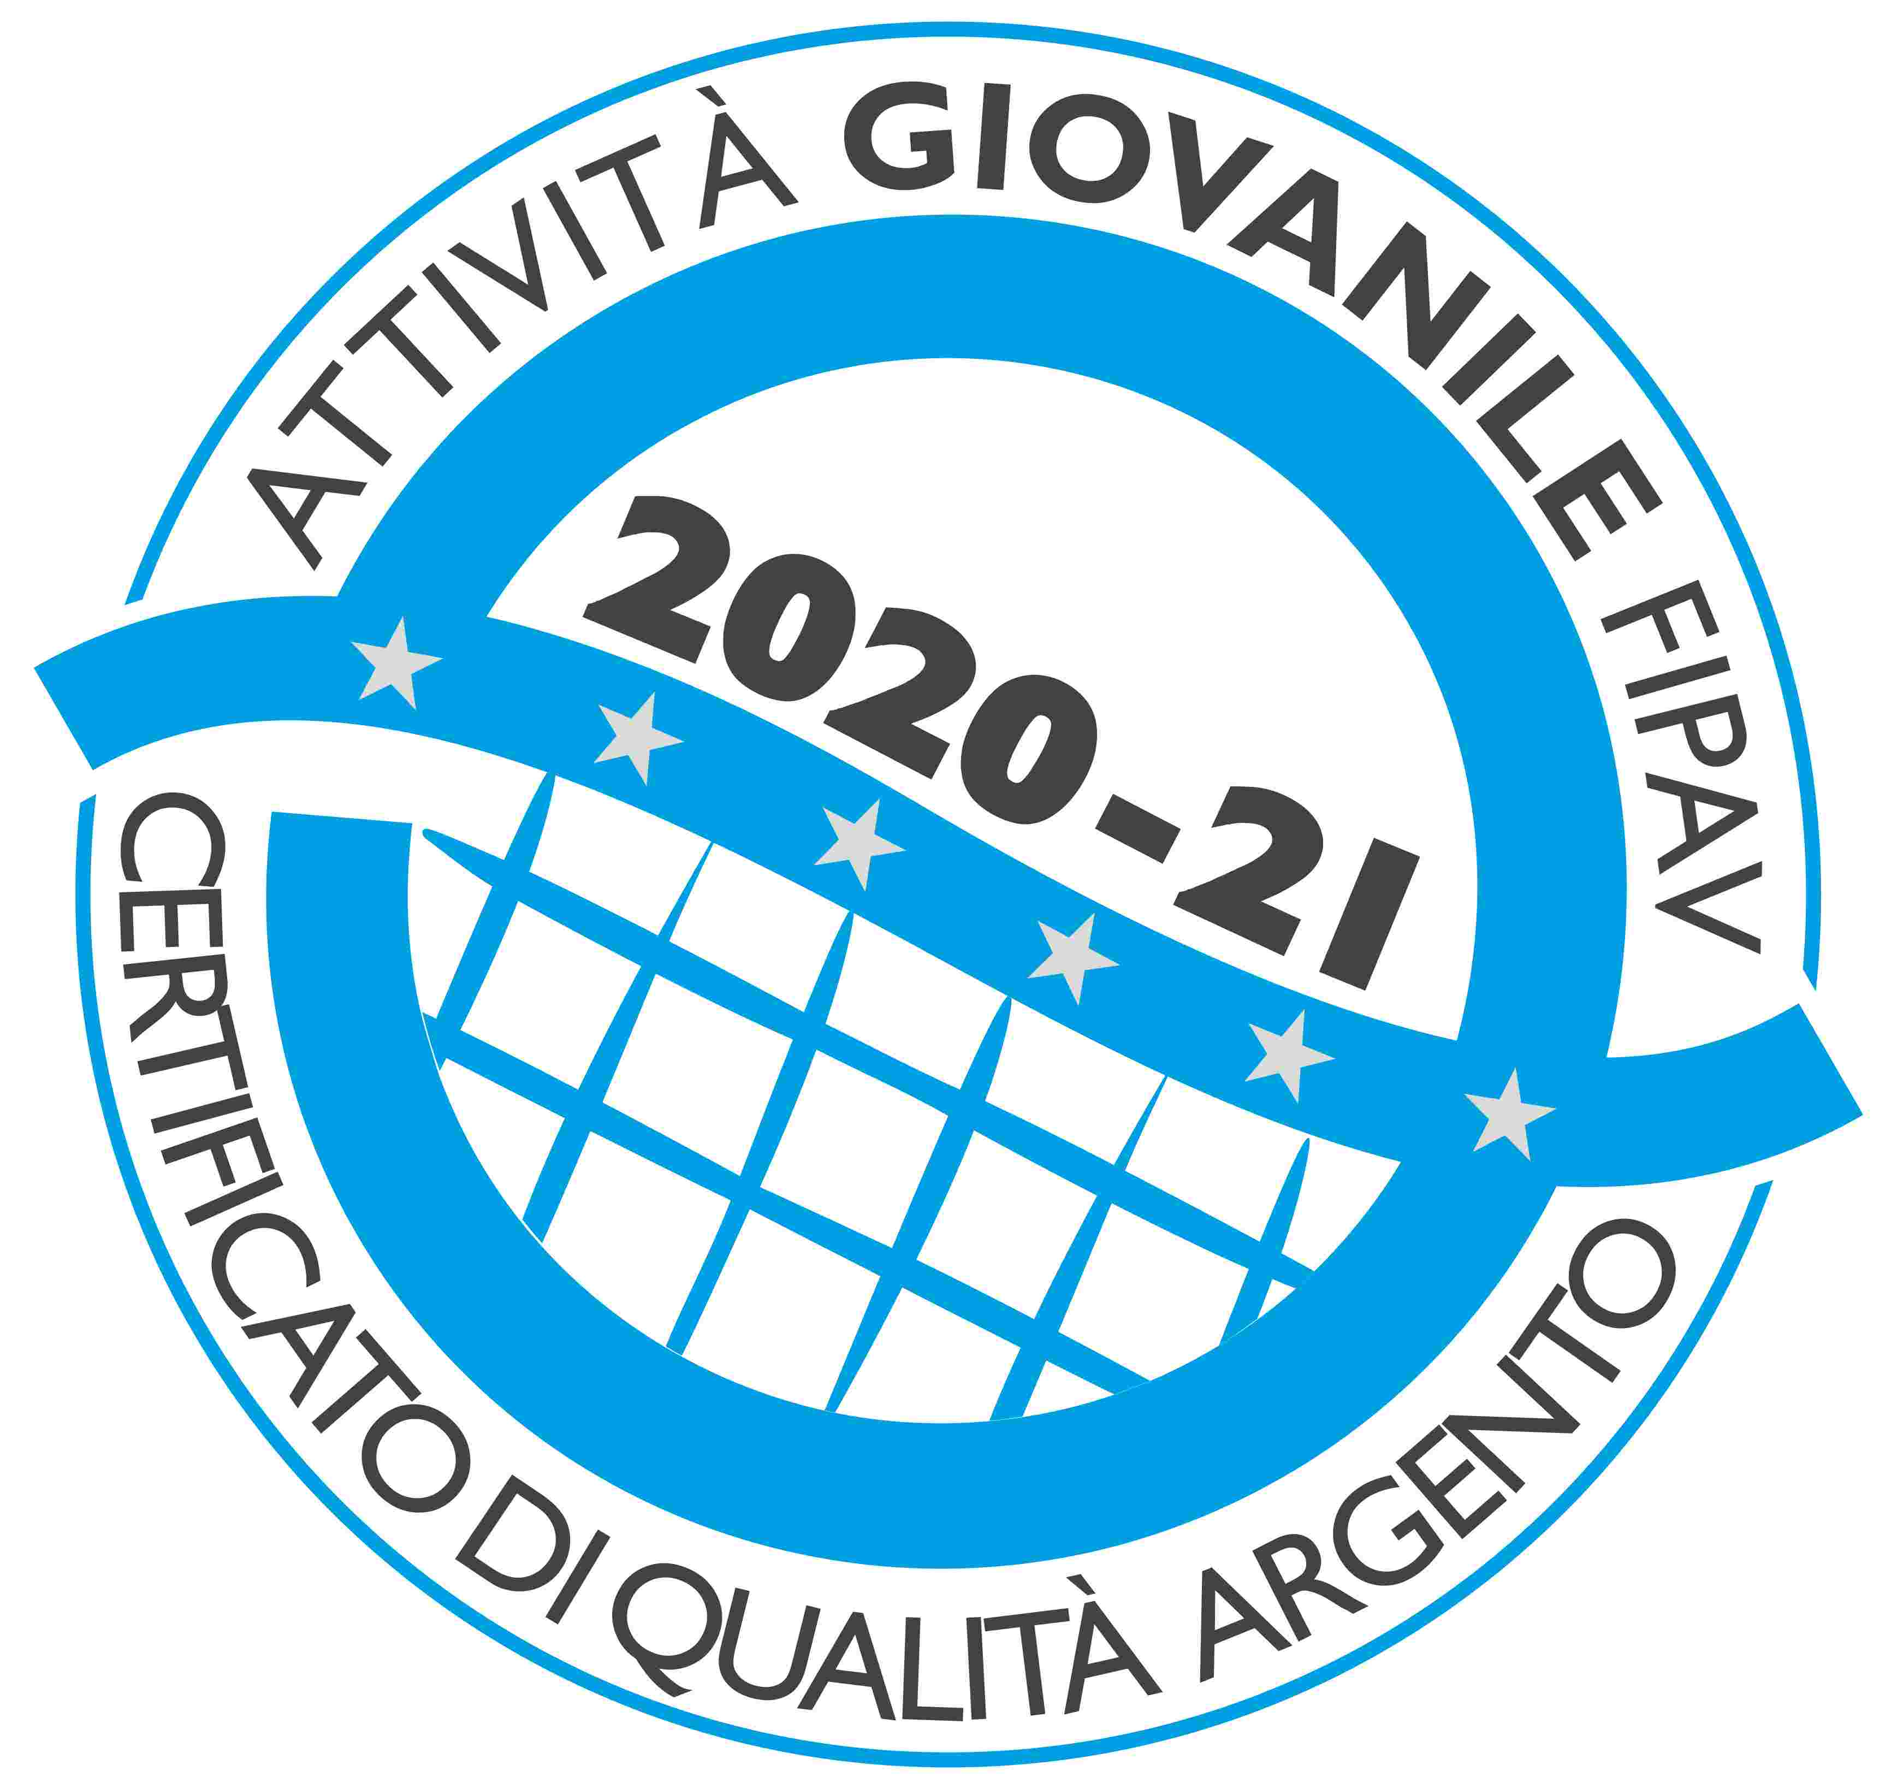

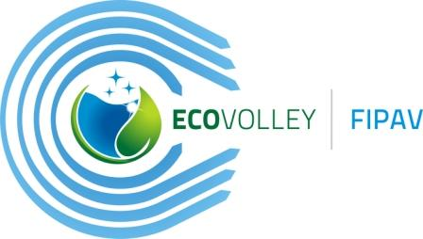

**COMUNICATO STAMPA del 2 agosto 2021**

**PER IL 2°TROFEO MCDONALD’S CAPIENZA DEL PALA RUGGI AL 25% E INGRESSO CON INVITO E GREEN PASS**

**Il torneo di Imola con Conegliano, Firenze, Monza e Scandicci ha ricevuto anche il patrocinio della lega femminile serie A**

Definito il campo delle partecipanti del 2°trofeo Mcdonald’s Imola con Imoco Conegliano, il Bisonte Firenze, Vero Volley Monza e Savino del bene Scandicci, l’attenzione della scuola di pallavolo Diffusione Sport si sposta sugli aspetti organizzativi.

Intanto è stato confermato l’importante patrocinio della **lega femminile di serie A** comunicato alla società imolese direttamente dal presidente del sodalizio delle squadre di serie A Mauro Fabris.

Per quanto riguarda il crowdfunding la raccolta procede in modo spedito verso il raggiungimento dell’obiettivo dei 5000 euro. **Siamo già all’84% della somma necessaria** (4212 euro) e di concerto con ginger che ospita il progetto sul sito [www.ideaginger.it](http://www.ideaginger.it) si è prorogata la scadenza per donare al 15 settembre.

Altro capitolo sono le disposizioni per l’ingresso agli eventi sportivi riportati nel Decreto Legge pubblicato sulla gazzetta ufficiale n.175 del 23-07-2021 che stabiliscono le condizioni per entrare al pala Ruggi. Sarà necessario essere in possesso di certificazioni verdi Covid-19 **(Green Pass) o di un test molecolare o antigenico rapido** con risultato negativo al virus Sars-CoV-2 (con validità 48 ore) per gli over 12 anni. Inoltre la capienza del palazzetto sarà del 25 % del totale e quindi di sole **500 persone** per giornata.

Alla luce di questa situazione la scuola di pallavolo Diffusione Sport ha deciso che l’ingresso al torneo sarà gratuito (senza possibilità di acquistare il biglietto) e solo per invito.

**Gli inviti al torneo saranno distribuiti con queste modalità:**

* 100 a collaboratori diffusione sport, istituzioni e familiari squadre serie A.
* 150 agli sponsor della manifestazione per loro attività di PR.
* 250 destinati a coloro che faranno una donazione per il crowdfunding.



**www.diffusionesport.it**

**www.facebook.com/diffusionesport.imola**

**twitter.com/diffusioneimola**

**www.youtube.com/Diffusionesport**